БАШ?ОРТОСТАН РЕСПУБЛИКА№Ы  БАЙМА? РАЙОНЫ  МУНИЦИПАЛЬ РАЙОНЫНЫ* ЙОМАШ АУЫЛ СОВЕТЫ  АУЫЛ БИЛ2М2№Е СОВЕТЫ  453675, Йомаш ауылы, Совет урамы, 26,  тел.(34751) 4-61-93, 4-61-92  ymash-sp@yandex.ru | 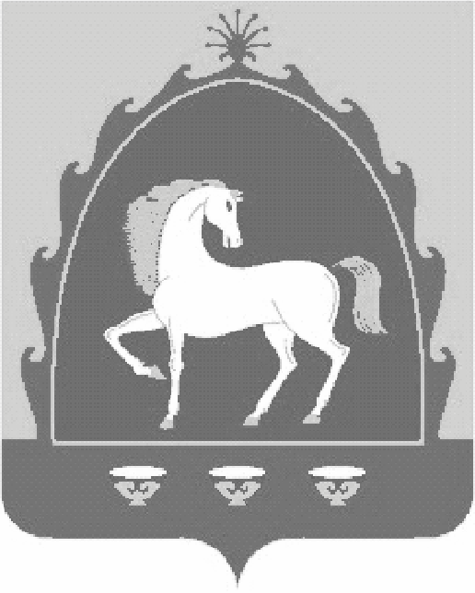 | РЕСПУБЛИКА БАШКОРТОСТАН  CОВЕТ  СЕЛЬСКОГО ПОСЕЛЕНИЯ ЮМАШЕВСКИЙ СЕЛЬСОВЕТ МУНИЦИПАЛЬНОГО РАЙОНА БАЙМАКСКИЙ РАЙОН  453675, с.Юмашево, ул.Советская, 26,  тел.(34751) 4-61-93, 4-61-92
? А Р А Р № 25 Р Е Ш Е Н И Е
«29» декабрь 2019 й. «29» декабря 2019 г.

«О назначении публичных слушаний о бюджете сельского поселения Юмашевский сельсовет муниципального района Баймакский район Республики Башкортостан на 2021 и 2022 годов»

В соответствии с Конституцией Российской Федерации и Конституцией Республики Башкортостан, Федеральным законом «Об общих принципах организации местного самоуправления в Российской Федерации» № 131-ФЗ от 06.10.2003 г., Уставом сельского поселения, решением Совета сельского поселения Юмашевский сельсовет № 18 от «14» декабря 2009г. «Об утверждении положения о порядке организации и проведения публичных слушаний в сельском поселении Юмашевский сельсовет муниципального района Баймакский район Республики Башкортостан», Совет сельского поселения Юмашевский сельсовет муниципального района Баймакский район Республики Башкортостан

РЕШИЛ:

1. Провести публичные слушания по о бюджете сельского поселения Юмашевский сельсовет муниципального района Баймакский район Республики Башкортостан на 2021 и 2022 годов 10 декабря 2019 г. в 15.00 часов в здании Администрации сельского поселения по адресу: 453675 Республика Башкортостан, Баймакский район, с.Юмашево, ул.Советская 26.
2. Утвердить о бюджете сельского поселения Юмашевский сельсовет муниципального района Баймакский район Республики Башкортостан на 2021 и 2022 годов.
2. Определить органом, уполномоченным на организацию и проведение публичных слушаний – Совет сельского поселения Юмашевский сельсовет муниципального района Баймакский район Республики Башкортостан.
3. Предложения и замечания по бюджету сельского поселения Юмашевский сельсовет муниципального района Баймакский район Республики Башкортостан на 2021 и 2022 годов принимаются в письменном виде до 09 декабря 2019 года по адресу: 453675 Республика Башкортостан, Баймакский район, с.Юмашево, ул.Советская 26.
4. Настоящее Решение и проект по бюджету сельского поселения Юмашевский сельсовет муниципального района Баймакский район Республики Башкортостан на 2021 и 2022 годов разместить на официальном сайте администрации сельского поселения Юмашевский сельсовет муниципального района Баймакский район Республики Башкортостан (Юмашево.рф)- опубликовать и обнародовать на информационных стендах администрации сельского поселения Юмашевский сельсовет муниципального района Баймакский район Республики Башкортостан по адресу: 453675 Республика Башкортостан, Баймакский район, с.Юмашево, ул.Советская 26.
5. Контроль за исполнением настоящего решения оставляю за собой.

Глава сельского поселения
Юмашевский сельсовет
МР Баймакский район РБ _________________ Никитенко А.А.

